 Заказчик – ПАО «Газпром»
Агент - -ООО «Газпром энерго»

РЕКОНСТРУКЦИЯ ЗРУ-10 КВ №2 КС-5
«ЮЖНО-БАЛЫКСКАЯ»
ПРОЕКТ ПЛАНИРОВКИ И ПРОЕКТ МЕЖЕВАНИЯ ТЕРРИТОРИИ.
МАТЕРИАЛЫ ПО ОБОСНОВАНИЮ
Проект межевания территории

Часть 3. Основная часть

00-18-02/460/18-ПМТ-01-ТЧ-001

Директор В.В. Яруков

Главный инженер проекта А.С. Аймагамбетова

2019
Состав документации

Обозначение |  | Наименование | Примечание
I | ПРОЕКТ ПЛАНИРОВКИ ТЕРРИТОРИИ
Часть 1 | 00-18-02/460/18-ППТ-ТЧ-001 | Основная часть
Раздел 1 | 00-18-02/460/18-ППТ-ГЧ-001 | Проект планировки территории.  Графическая часть
Раздел 2 | 00-18-02/460/18-ППТ-ТЧ-001 | Положение о размещении линейных объектов
Часть 2 | 00-18-02/460/18-ППТ-ТЧ-002 | Материалы по обоснованию проекта планировки территории
Раздел 3 | 00-18-02/460/18-ППТ-ГЧ-002 | Материалы по обоснованию проекта планировки территории. Графическая часть
Раздел 4 | 00-18-02/460/18-ППТ-ТЧ-002 | Материалы по обоснованию проекта планировки территории. Пояснительная записка
Приложения | 00-18-02/460/18-ППТ-ТЧ-002 | Перечень приложений
II | ПРОЕКТ МЕЖЕВАНИЯ ТЕРРИТОРИИ
Часть 3 | 00-18-02/460/18-ПМТ-ТЧ-001 | Основная часть
Раздел 5 | 00-18-02/460/18-ПМТ-ТЧ-001 | Проект межевания территории. Текстовая часть
Раздел 6 | 00-18-02/460/18-ПМТ-ГЧ-001 | Проект межевания территории. Чертежи межевания
Раздел 7 | 00-18-02/460/18-ПМТ-ГЧ -002 | Проект межевания территории. Материалы по обоснованию

Содержание
Содержание 3
5. Проект межевания территории. текстовая часть 4
5.1 Перечень и сведения о площади образуемых участков, в том числе возможные способы их образования. 4
5.2 Перечень и сведения о площади образуемых земельных участков, которые будут отнесены к территориям общего пользования или имуществу общего пользования, в том числе в отношении которых предполагаются резервирование и (или) изъятие для государственных или муниципальных нужд. 5
5.3 Вид разрешенного использования образуемых земельных участков в соответствии с проектом планировки территории в случаях, предусмотренных настоящим Кодексом. 5
5.4 Целевое назначение лесов, вид (виды) разрешенного использования лесного участка, количественные и качественные характеристики лесного участка, сведения о нахождении лесного участка в границах особо защитных участков лесов (в случае, если подготовка проекта межевания территории осуществляется в целях определения местоположения границ, образуемых и (или) изменяемых лесных участков) 5
5.5 Сведения о границах территории, в отношении которой утвержден проект межевания, содержащие перечень координат характерных точек этих границ в системе координат, используемой для ведения Единого государственного реестра недвижимости. Координаты характерных точек границ территории, в отношении которой утвержден проект межевания, определяются в соответствии с требованиями к точности определения координат характерных точек границ, установленных в соответствии с настоящим Кодексом для территориальных зон. 5
6. Проект межевания территории. Чертежи межевания 8
7. Проект межевания территории. Материалы по обоснованию 9

5. Проект межевания территории. текстовая часть

5.1 Перечень и сведения о площади образуемых участков, в том числе возможные способы их образования.
В соответствии с пунктом 2 статьи 43 Градостроительного Кодекса РФ подготовка проекта межевания территории выполнена для определения местоположения границ, образуемых и изменяемых земельных участков.
При подготовке проекта межевания территории определение местоположения границ, образуемых и изменяемых земельных участков, осуществляется в соответствии с градостроительными регламентами и нормами отвода земельных участков для конкретных видов деятельности, установленными в соответствии с федеральными законами, техническими регламентами.
Границы и координаты земельных участков в графических материалах определены в местной системе координат Ханты-Мансийского автономного округа – Югры МСК-86.
Проектируемый объект располагается на землях населенных пунктов.

Площади земельных участков, подлежащих межеванию.
Поселок Молодежный промплощадка Южно-Балыкского ЛПУ МГ (КС-5) Нефтеюганский район Ханты-Мансийского автономного округа – Югры
№ земельного участка | Испрашиваемая площадь земельного участка, га | Категория земли | Наименование вида разрешенного использования земельного участка | Возможные способы образования земельных участков
86:08:0030201:ЗУ1 | 0,9836 | Земли населенных пунктов | Коммунальное обслуживание | Образование земельного участка из кадастрового квартала 86:08:0030201

5.2 Перечень и сведения о площади образуемых земельных участков, которые будут отнесены к территориям общего пользования или имуществу общего пользования, в том числе в отношении которых предполагаются резервирование и (или) изъятие для государственных или муниципальных нужд.
Изъятие земельных участков для государственных и муниципальных нужд для размещения проектируемого объекта не требуется.

5.3 Вид разрешенного использования образуемых земельных участков в соответствии с проектом планировки территории в случаях, предусмотренных настоящим Кодексом.
Вид разрешенного использования образуемых земельных участков показан в таблицах
«Площади земельных участков, подлежащих межеванию».

5.4 Целевое назначение лесов, вид (виды) разрешенного использования лесного участка, количественные и качественные характеристики лесного участка, сведения о нахождении лесного участка в границах особо защитных участков лесов (в случае, если подготовка проекта межевания территории осуществляется в целях определения местоположения границ, образуемых и (или) изменяемых лесных участков)
Земельный участок расположен на землях населенных пунктах

5.5 Сведения о границах территории, в отношении которой утвержден проект межевания, содержащие перечень координат характерных точек этих границ в системе координат, используемой для ведения Единого государственного реестра недвижимости. Координаты характерных точек границ территории, в отношении которой утвержден проект межевания, определяются в соответствии с требованиями к точности определения координат характерных точек границ, установленных в соответствии с настоящим Кодексом для территориальных зон.

Земли населенных пунктов
поселок Молодежный промплощадка Южно-Балыкского ЛПУ МГ (КС-5) Нефтеюганский район Ханты-Мансийского автономного округа – Югры
Номер точки | Координаты
Номер точки | X | Y
86:08:0030201:ЗУ1
 | 905 650,10 | 3 525 881,82
 | 905 626,98 | 3 525 908,70
 | 905 586,42 | 3 525 977,34
 | 905 642,42 | 3 526 019,16
 | 905 614,05 | 3 526 041,05
 | 905 612,09 | 3 526 039,26
 | 905 597,75 | 3 526 026,21
 | 905 600,08 | 3 526 022,94
 | 905 598,46 | 3 526 021,80
 | 905 596,26 | 3 526 024,88
 | 905 575,53 | 3 526 005,80
 | 905 571,58 | 3 526 009,71
 | 905 556,71 | 3 525 998,22
 | 905 541,84 | 3 525 986,74
 | 905 587,69 | 3 525 927,36
 | 905 633,54 | 3 525 867,98
 | 905 631,76 | 3 526 016,44
 | 905 629,76 | 3 526 021,28
 | 905 627,92 | 3 526 020,52
 | 905 629,92 | 3 526 015,66
 | 905 613,86 | 3 526 019,46
 | 905 611,18 | 3 526 023,86
 | 905 609,48 | 3 526 022,80
 | 905 612,14 | 3 526 018,42
 | 905 591,74 | 3 525 966,10
 | 905 590,36 | 3 525 967,54
 | 905 586,88 | 3 525 964,18
 | 905 588,26 | 3 525 962,76
 | 905 575,66 | 3 525 968,16
 | 905 574,54 | 3 525 969,82
 | 905 569,82 | 3 525 966,68
 | 905 570,92 | 3 525 965,02
 | 905 614,72 | 3 525 901,96
 | 905 613,52 | 3 525 903,56
 | 905 609,62 | 3 525 900,64
 | 905 610,82 | 3 525 899,04
 | 905 622,14 | 3 525 907,80
 | 905 620,88 | 3 525 909,34
 | 905 616,94 | 3 525 906,12
 | 905 618,20 | 3 525 904,56
 | 905 561,34 | 3 525 971,42
 | 905 560,32 | 3 525 973,14
 | 905 556,10 | 3 525 970,60
 | 905 557,14 | 3 525 968,88
 | 905 580,56 | 3 525 980,26
 | 905 573,70 | 3 525 981,48
 | 905 573,34 | 3 525 979,52
 | 905 580,22 | 3 525 978,30
 | 905 564,56 | 3 525 983,66
 | 905 556,68 | 3 525 985,16
 | 905 556,30 | 3 525 983,18
 | 905 564,18 | 3 525 981,68
 | 905 551,86 | 3 525 986,38
 | 905 543,98 | 3 525 987,98
 | 905 543,58 | 3 525 986,04
 | 905 551,46 | 3 525 984,42
 | 905 579,22 | 3 525 993,30
 | 905 576,22 | 3 525 997,42
 | 905 574,60 | 3 525 996,24
 | 905 577,58 | 3 525 992,12
 | 905 603,18 | 3 525 995,76
 | 905 600,16 | 3 525 999,86
 | 905 598,56 | 3 525 998,66
 | 905 601,56 | 3 525 994,56
 | 905 566,14 | 3 525 997,44
 | 905 562,52 | 3 526 000,82
 | 905 561,16 | 3 525 999,38
 | 905 564,78 | 3 525 995,98
 | 905 710,02 | 3 526 094,70
 | 905 705,46 | 3 526 098,02
 | 905 694,88 | 3 526 089,66
 | 905 692,00 | 3 526 095,00
 | 905 689,43 | 3 526 098,18
 | 905 683,78 | 3 526 105,18
 | 905 660,32 | 3 526 086,61
 | 905 641,07 | 3 526 071,80
 | 905 640,25 | 3 526 072,87
 | 905 630,48 | 3 526 085,54
 | 905 610,68 | 3 526 070,29
 | 905 620,44 | 3 526 057,61
 | 905 621,09 | 3 526 056,70
 | 905 619,77 | 3 526 055,76
 | 905 624,74 | 3 526 050,78
 | 905 615,81 | 3 526 042,63
 | 905 644,06 | 3 526 020,40
 | 905 688,70 | 3 526 053,72
 | 905 699,26 | 3 526 064,66
 | 905 697,62 | 3 526 063,56
 | 905 694,52 | 3 526 068,16
 | 905 696,18 | 3 526 069,26
 | 905 699,28 | 3 526 064,68
 | 905 702,58 | 3 526 068,12
 | 905 682,12 | 3 526 072,20
 | 905 679,56 | 3 526 076,50
 | 905 677,84 | 3 526 075,50
 | 905 680,40 | 3 526 071,18
 | 905 668,24 | 3 526 075,28
 | 905 665,82 | 3 526 079,74
 | 905 664,08 | 3 526 078,78
 | 905 666,48 | 3 526 074,32
 | 905 692,30 | 3 526 094,30
 | 905 689,21 | 3 526 098,00
 | 905 687,66 | 3 526 096,76
 | 905 690,76 | 3 526 093,02
 | 905 669,08 | 3 526 043,42
 | 905 665,66 | 3 526 047,26
 | 905 664,16 | 3 526 045,94
 | 905 667,58 | 3 526 042,10
 | 905 648,50 | 3 526 046,52
 | 905 644,56 | 3 526 050,00
 | 905 643,22 | 3 526 048,50
 | 905 647,16 | 3 526 045,02
 | 905 633,88 | 3 526 048,74
 | 905 630,84 | 3 526 053,04
 | 905 629,20 | 3 526 051,88
 | 905 632,24 | 3 526 047,58
 | 905 699,32 | 3 526 086,10
 | 905 695,76 | 3 526 089,94
 | 905 694,30 | 3 526 088,56
 | 905 697,86 | 3 526 084,74

6. Проект межевания территории. Чертежи межевания

Землепользователь ПАО «Газпром»
(Земли населенных пунктов поселок Молодежный промплощадка Южно-Балыкского ЛПУ МГ (КС-5) Нефтеюганский район Ханты-Мансийского автономного округа – Югры)
Масштаб 1:3000

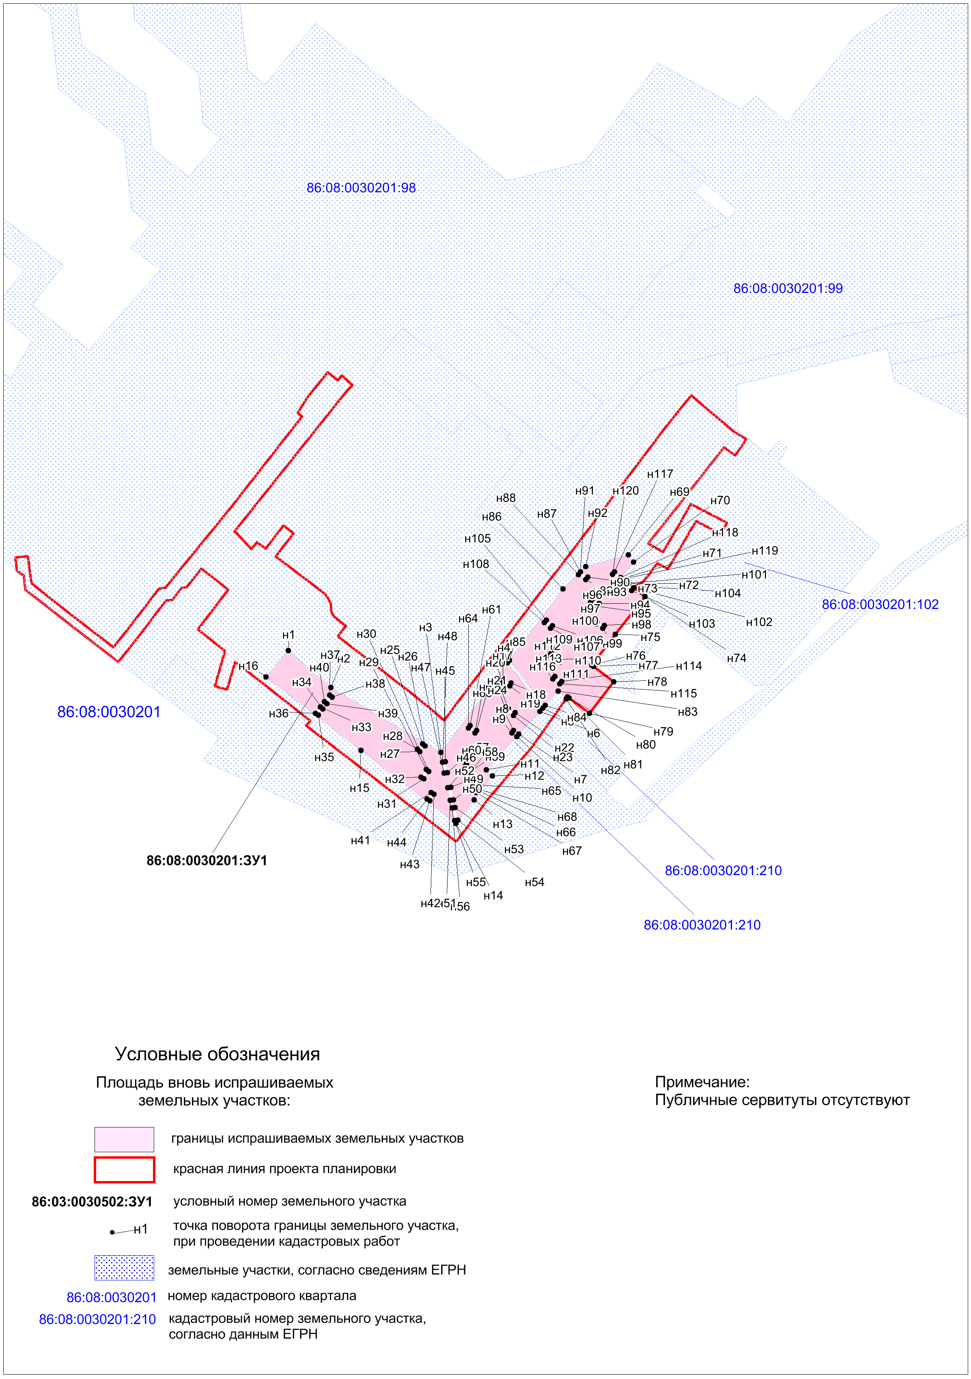
7. Проект межевания территории. Материалы по обоснованию
